**La corrupción como problema percibido: Modelos explicativos para el caso peruano**

**Entregable N° 4**

Curso: Estadística para el análisis Político II

Horario: 0689

**INTEGRANTES**

Jurado Funes, Pierre (20206590)

Padilla Avila, Laura Camila (20206541)

1. TEMA DE INVESTIGACIÓN

Percepción ciudadana de la corrupción en el Perú: un análisis estadístico (2021)

1. JUSTIFICACIÓN DEL TEMA

La corrupción es uno de los principales desafíos estructurales del Perú contemporáneo. Desde las últimas décadas, el país ha experimentado ininterrumpidos escándalos, investigaciones y destituciones que involucran a las más altas autoridades públicas. Tales como presidentes, congresistas, gobernadores regionales, alcaldes y funcionarios de rangos diversos, los cuales han sido señalados por prácticas ilícitas, redes clientelares, interferencia de intereses privados y debilitamiento de la imparcialidad y meritocracia en el ámbito estatal. La constante de este fenómeno no solo afecta la eficiencia administrativa del Estado, sino que ha generado una clara desconfianza ciudadana frente a las instituciones políticas, debilitando la legitimidad democrática y dañando la cohesión social. En este contexto, estudiar la percepción de corrupción en el Perú adquiere una relevancia central; ya que la percepción no es un simple reflejo de actos corruptos objetivos, sino un indicador que refleja experiencias personales, evaluaciones sobre el desempeño institucional, actitudes cívicas y niveles de información política. De esta manera, analizar cómo los ciudadanos interpretan la corrupción permite comprender por qué ciertos sectores confían más o menos en el Estado, cómo justifican o rechazan su funcionamiento, y cuáles son los factores que influyen en su evaluación del sistema democrático.

El presente estudio se centra específicamente en el Perú utilizando la base de datos LAPOP 2021. Esta encuesta, aplicada a nivel nacional, permite explorar cómo distintos factores institucionales, actitudinales y sociodemográficos influyen en la percepción que los ciudadanos tienen sobre los niveles de corrupción en los políticos y en las instituciones. El análisis se justifica por tres razones principales: La persistente desconfianza en las instituciones estatales peruanas, la importancia de la percepción en el comportamiento político y la necesidad de identificar perfiles ciudadanos. A partir de ello, este proyecto examina las variables que se consideran predictoras de la percepción de corrupción y justifica su incorporación en función de teorías políticas, evidencia comparada y características propias del caso peruano.

* 1. VARIABLE DEPENDIENTE

Percepción de la corrupción en el Perú

La variable dependiente de este análisis es la percepción de cuántos políticos peruanos están involucrados en corrupción (EXC7NEW). Esto refleja la evaluación subjetiva que la ciudadanía realiza sobre la clase política, basada en su experiencia cotidiana, los medios de comunicación y el clima político general del país. Su elección es pertinente porque ayuda a evidenciar el nivel de legitimidad del sistema político peruano, especialmente en un contexto donde ex presidentes, congresistas y autoridades regionales han sido investigados o procesados por corrupción. Esta percepción influye directamente en la confianza institucional, en la disposición a participar políticamente y en el cumplimiento de normas, generando actitudes de cinismo y distanciamiento ciudadano. En este contexto marcado por crisis políticas, protestas, cambios de gobierno y desconfianza generalizada, la percepción de corrupción funciona como un indicador principal del malestar social y del estado de la democracia. Por ello, esta variable es fundamental para comprender cómo los peruanos interpretan el funcionamiento del Estado y qué factores explican sus niveles de desconfianza.

* 1. VARIABLES INDICADAS COMO PREDICTORAS

Para comprender qué elementos estructuran la percepción de corrupción en el Perú, este análisis incorpora cinco variables predictoras que representan tanto dimensiones institucionales como actitudes políticas individuales. Por ello, la elección de estas variables responde a hallazgos teóricos y empíricos documentados; en otras palabras, la percepción de corrupción no surge en el vacío, sino que se forma a partir de las evaluaciones que los ciudadanos hacen sobre la transparencia de las instituciones, su confianza en los actores políticos, su respeto por las normas, su nivel de participación en la vida pública y su tolerancia frente a prácticas irregulares. Estas variables permiten construir un análisis del comportamiento político peruano, caracterizado históricamente por una fuerte desconfianza en las instituciones y una relación contradictoria con la política.

En primer lugar, se considera la transparencia institucional percibida (EXC6). Esta variable mide cuánto los ciudadanos perciben que las instituciones informan sobre su gestión, decisiones y procesos. En el Perú, la falta de transparencia ha sido señalada de manera constante por organismos de control y por la opinión pública, especialmente en procesos de contratación pública, asignación de recursos, obras públicas y decisiones de alto impacto. Cuando los ciudadanos perciben ello, tienden a asumir la existencia de irregularidades, aun cuando no tengan evidencia directa. La transparencia, por tanto, no solo es un mecanismo que previene la corrupción, sino que funciona como un puente de confianza entre el Estado y la ciudadanía. En contextos donde la información es limitada, fragmentada o manipulada, como ocurre con frecuencia en el Perú, es normal que la percepción de corrupción aumente.

En segundo lugar, se incorpora la confianza institucional (ANESTG), una de las variables más relevantes para explicar actitudes políticas en la región. La confianza en las instituciones públicas es un indicador de la legitimidad democrática. Sin embargo, el Perú presenta consistentemente algunos de los niveles más bajos de confianza institucional en América Latina; ya que la ciudadanía mantiene percepciones extremadamente negativas sobre el Congreso, los partidos políticos y el Poder Judicial. Cuando la confianza cae, los individuos interpretan cualquier acción institucional como potencialmente corrupta o interesada, lo que incrementa un círculo de desconfianza que se retroalimenta con la inestabilidad política. Por ello, la confianza es esencial para comprender cómo se forman las percepciones de corrupción en el caso peruano.

Una tercera variable es el respeto a las instituciones (B2), que refleja la importancia que los ciudadanos otorgan al cumplimiento de normas, procedimientos y estructuras formales del Estado. Este componente es importante dentro de la cultura política democrática: sociedades con valores institucionales más fuertes tienden a rechazar con mayor severidad cualquier indicio de mala conducta pública. En un país como el Perú, donde la cultura cívica es desigual y donde sectores de la población han normalizado la informalidad y la desconfianza, el respeto institucional permite explicar por qué algunos ciudadanos perciben más o menos corrupción. Aquellos con un mayor respeto por las reglas suelen expresar niveles más altos de indignación frente a prácticas corruptas, mientras que quienes valoran menos las instituciones pueden mostrar tolerancia o resignación.

Asimismo, se incluye la variable de participación política (WVSI2), que mide el grado de involucramiento del ciudadano en actividades políticas o comunitarias. Es evidente que la participación funciona como un mecanismo de exposición a información, vigilancia y discusión pública. Las personas que participan más, ya sea en juntas vecinales, organizaciones civiles, espacios comunitarios o actividades electorales suelen tener criterios más formados sobre la calidad institucional y, por tanto, sobre la presencia o ausencia de corrupción. En el Perú donde la participación política tradicional (como militancia o deliberación pública) es relativamente baja, esta variable permite identificar diferencias importantes en el acceso a información y en los niveles de exigencia hacia las autoridades.

Finalmente, se considerará la variable de tolerancia a la corrupción o satisfacción democrática (PN4). Esta variable captura actitudes permisivas o justificativas frente a conductas irregulares, pues en el Perú existe un fenómeno recurrente en la conversación pública: la llamada “tolerancia pragmática”, expresada en frases como “roba, pero hace obra”. Esta actitud revela que algunos ciudadanos, aun reconociendo la existencia de corrupción, pueden justificarla si perciben algún beneficio concreto. La tolerancia, por tanto, actúa como un filtro que modera la percepción; es decir, quienes toleran más la corrupción pueden evaluarla como menos grave o menos extendida, mientras que quienes tienen cero tolerancia expresan mayores niveles de indignación. Analizar este factor resulta relevante para comprender las diferencias generacionales, culturales y sociales en la manera de interpretar la política.

* 1. VARIABLE DE CONTROL

Para garantizar la validez y precisión del análisis, se incorpora una variable de control correspondiente a las características sociodemográficas de los ciudadanos, tales como edad, nivel educativo o género. Ello, con la finalidad de evitar que los resultados se vean confundidos por efectos externos no relacionados directamente con las variables institucionales o actitudinales. La edad es un elemento importante en estudios de opinión pública; ya que los ciudadanos mayores han experimentado más cambios políticos, crisis institucionales y periodos de corrupción visibles, lo que puede influir en sus percepciones actuales. Por ejemplo, las generaciones que vivieron el fujimorismo, la transición democrática o los escándalos de corrupción regionales pueden tener marcos interpretativos distintos a los de las generaciones más jóvenes. El nivel educativo, por su parte, determina la capacidad de procesar información política, comprender el funcionamiento del Estado y evaluar críticamente el comportamiento de las autoridades. Por ejemplo, las personas con mayor educación tienden a tener niveles más altos de vigilancia ciudadana, mientras que quienes tienen menos acceso a educación pueden depender más de la información mediática o del entorno inmediato. Asimismo, el género también puede influir en las percepciones políticas, ya que hombres y mujeres pueden tener experiencias diferenciadas con instituciones públicas, seguridad ciudadana, trámites o gestiones estatales. En algunos estudios se ha observado que las mujeres tienden a expresar niveles más altos de desconfianza y sensibilidad frente a la corrupción institucional..

1. PREGUNTA DE INVESTIGACIÓN

¿Qué factores institucionales, actitudinales y sociodemográficos explican la percepción de corrupción en los ciudadanos peruanos según los datos de LAPOP 2021?

1. HIPÓTESIS

La literatura en ciencia política ha demostrado que la percepción de corrupción no se forma únicamente a partir de la observación directa de hechos o denuncias, sino que surge de un conjunto de evaluaciones subjetivas que los ciudadanos construyen en función de sus experiencias, actitudes y expectativas sobre el funcionamiento del Estado. En el caso peruano, marcado por una profunda desconfianza institucional y una serie de escándalos políticos de alta visibilidad, estas percepciones se encuentran fuertemente condicionadas por los marcos cognitivos y emocionales con los que la población interpreta la realidad política. De esta manera, el presente estudio parte de la hipótesis de que la percepción de corrupción es el resultado de una combinación de factores institucionales y actitudinales, entre los que destacan la transparencia percibida, la confianza en las instituciones, el respeto por las normas, la participación política y la tolerancia hacia prácticas irregulares.

En este sentido, se plantea como hipótesis central que una menor percepción de transparencia y un bajo nivel de confianza institucional incrementan significativamente la percepción de corrupción en los ciudadanos peruano; ya que, cuando los ciudadanos consideran que las instituciones no informan adecuadamente sobre sus decisiones o que actúan de manera no transparente, interpretan estas señales como indicios de malas prácticas. Asimismo, cuando la confianza en el Congreso, el Gobierno o el Poder Judicial es baja, existe una predisposición a asumir que los actores políticos actúan motivados por intereses particulares o de manera corrupta. Además, se sostiene que los ciudadanos con mayores niveles de respeto a las instituciones tienden a evaluar más críticamente las conductas políticas, lo que incrementa su percepción de corrupción ante cualquier señal de irregularidad. Por el contrario, aquellos que muestran mayor tolerancia hacia prácticas corruptas suelen relativizar la gravedad del fenómeno, generando percepciones más moderadas. Del mismo modo, la participación política puede intensificar la percepción de corrupción, ya que los ciudadanos más involucrados suelen estar expuestos a mayor información, mayor discusión pública y mayores mecanismos de vigilancia ciudadana.

Esta aproximación permite comprender la percepción de corrupción como un fenómeno multifactorial, moldeado tanto por evaluaciones del desempeño institucional como por actitudes cívicas y ético-políticas. La hipótesis del estudio, por tanto, no solo señala que existen factores que influyen en la percepción de corrupción, sino que enfatiza la interacción entre estos elementos y la manera en que la ciudadanía peruana interpreta el comportamiento de sus autoridades en un contexto de crisis política y desconfianza generalizada.

1. METODOLOGÍA

El estudio adopta un enfoque cuantitativo de carácter explicativo, basado en identificar los factores institucionales, actitudinales y sociodemográficos que influyen en la percepción de corrupción en los ciudadanos peruanos. Para ello se emplean los datos de la encuesta LAPOP 2021, una de las fuentes más representativas para el análisis de actitudes políticas en América Latina. Su estructura probabilística y cobertura nacional permiten desarrollar inferencias válidas sobre la opinión pública peruana, especialmente en un contexto de inestabilidad política, baja confianza institucional y una ciudadanía altamente crítica del desempeño de sus autoridades.

El proceso metodológico se inició con la construcción de la base analítica a partir de la selección de variables directamente vinculadas con los objetivos del estudio. Se identificó como variable dependiente la percepción de corrupción (EXC7NEW), mientras que las variables predictoras incluyeron transparencia percibida, confianza institucional, respeto a las instituciones, participación política y tolerancia hacia prácticas corruptas. Asimismo, se incorporó una variable sociodemográfica como edad o nivel educativo con el fin de controlar posibles efectos externos que pudieran distorsionar la relación entre las variables principales. Luego de identificar las variables relevantes, se realizó un proceso de limpieza y transformación de los datos que implicó recodificación, estandarización y reemplazo de valores perdidos, con el objetivo de garantizar la consistencia interna del análisis.

Posteriormente, se llevó a cabo un análisis descriptivo inicial con la finalidad de explorar la distribución de cada variable y obtener una comprensión preliminar de las tendencias presentes en la muestra peruana. Asimismo, se desarrolló un análisis bivariado que permitió examinar las relaciones simples entre la percepción de corrupción y las variables predictoras. Ello era fundamental para identificar asociaciones directas y patrones iniciales que sirvieron como base para el análisis multivariado.

Ahora bien, con el objetivo de estimar el efecto neto de cada variable independiente, se aplicó un modelo de regresión lineal múltiple. Este modelo permitió explicar la variabilidad de la percepción de corrupción como resultado de los niveles de transparencia institucional percibida, de la confianza en el funcionamiento del Estado, del respeto a las normas y de la participación política, controlando el efecto de factores sociodemográficos. La regresión mostró un panorama sobre el peso relativo de cada predictor y permitió determinar cuáles son los elementos que influyen con mayor fuerza en la percepción que los ciudadanos forman respecto de la corrupción.

De manera complementaria, se desarrolló un Análisis Factorial Exploratorio (AFE) con el objetivo de identificar dimensiones latentes que estructuran las actitudes políticas de los ciudadanos. Este análisis permitió agrupar las variables predictoras según patrones comunes, evidenciando la existencia de dimensiones más profundas como la cultura cívica, la evaluación institucional o la orientación ética frente a la política. Estos factores contribuyeron a comprender la interacción compleja entre las distintas variables y enriquecieron la interpretación teórica del fenómeno. Finalmente, se aplicaron técnicas de clusterización, como k-means, AGNES, DIANA y PAM, con el fin de clasificar a los ciudadanos en grupos homogéneos de acuerdo con sus actitudes y percepciones institucionales. Los clústeres resultantes permitieron identificar perfiles ciudadanos diferenciados, por ejemplo, institucionalistas críticos, escépticos y pasivos, lo cual brindó una visión más segmentada del panorama político peruano y permitió observar cómo se distribuyen las percepciones de corrupción entre distintos sectores de la población.

1. LIMPIEZA DE LA BASE DE DATOS

Se realizó la limpieza de la base de datos LAPOP 2021, centrado exclusivamente en el caso peruano. Este procedimiento fue necesario para asegurar que las variables empleadas reflejaran de manera adecuada las actitudes y percepciones ciudadanas que se pretendían estudiar, evitando sesgos derivados de datos incompletos, inconsistentes o mal codificados. La limpieza se realizó siguiendo criterios metodológicos orientados a transformar la base original en un conjunto de datos limpios, estandarizado y listo para los análisis multivariados posteriores. El primer paso consistió en la selección de las variables relevantes para el estudio. De la base completa se extrajeron únicamente las variables necesarias: la percepción de corrupción (EXC7NEW), las variables institucionales y actitudinales seleccionadas como predictoras: transparencia institucional (EXC6), confianza institucional (ANESTG), respeto a las instituciones (B2), participación política (WVSI2) y tolerancia a la corrupción (PN4), además de una variable sociodemográfica usada como control. Esta selección permitió centrar el análisis en los factores teóricamente vinculados con la percepción de corrupción y eliminar información que pudiese afectar la consistencia del modelo.

Asimismo, se realizó un proceso de recodificación y transformación de valores, dada la estructura original de la base LAPOP. En varios ítems, las respuestas se encontraban codificadas en escalas donde los valores "0" y "1" representaban categorías que no coincidían con las escalas necesarias para el análisis. Por ello, se procedió a transformar estas variables, cambiando los valores “0” y “1” a escalas más consistentes (por ejemplo, 1 y 2), de manera que pudieran ser interpretadas adecuadamente dentro del análisis estadístico. Esta recodificación buscó estandarizar los indicadores y asegurar comparabilidad entre las distintas variables predictoras. Un tercer paso fue el tratamiento de los valores perdidos (NA). La base original presentaba una proporción significativa de datos faltantes en varios de los indicadores seleccionados. Por ello, para evitar la reducción innecesaria del tamaño muestral y mantener la representatividad del estudio, se optó por reemplazar los valores perdidos por “0”. Esta decisión fue necesaria debido a que se busca maximizar la disponibilidad de datos, especialmente considerando que la interpretación de muchos ítems permitía asignar valores mínimos sin distorsionar las relaciones entre variables. El reemplazo de NA por “0” permitió generar una base completa y lista para su análisis sin eliminar casos que pudieran ser valiosos para la estimación del modelo. Finalmente, tras completar la recodificación, estandarización y tratamiento de valores perdidos, se generó una nueva base denominada peru_final, que constituye el conjunto de datos terminados y utilizados en los análisis descriptivos, multivariados, factoriales y de clusterización.

VI. HALLAZGOS

* 1. Análisis bivariado

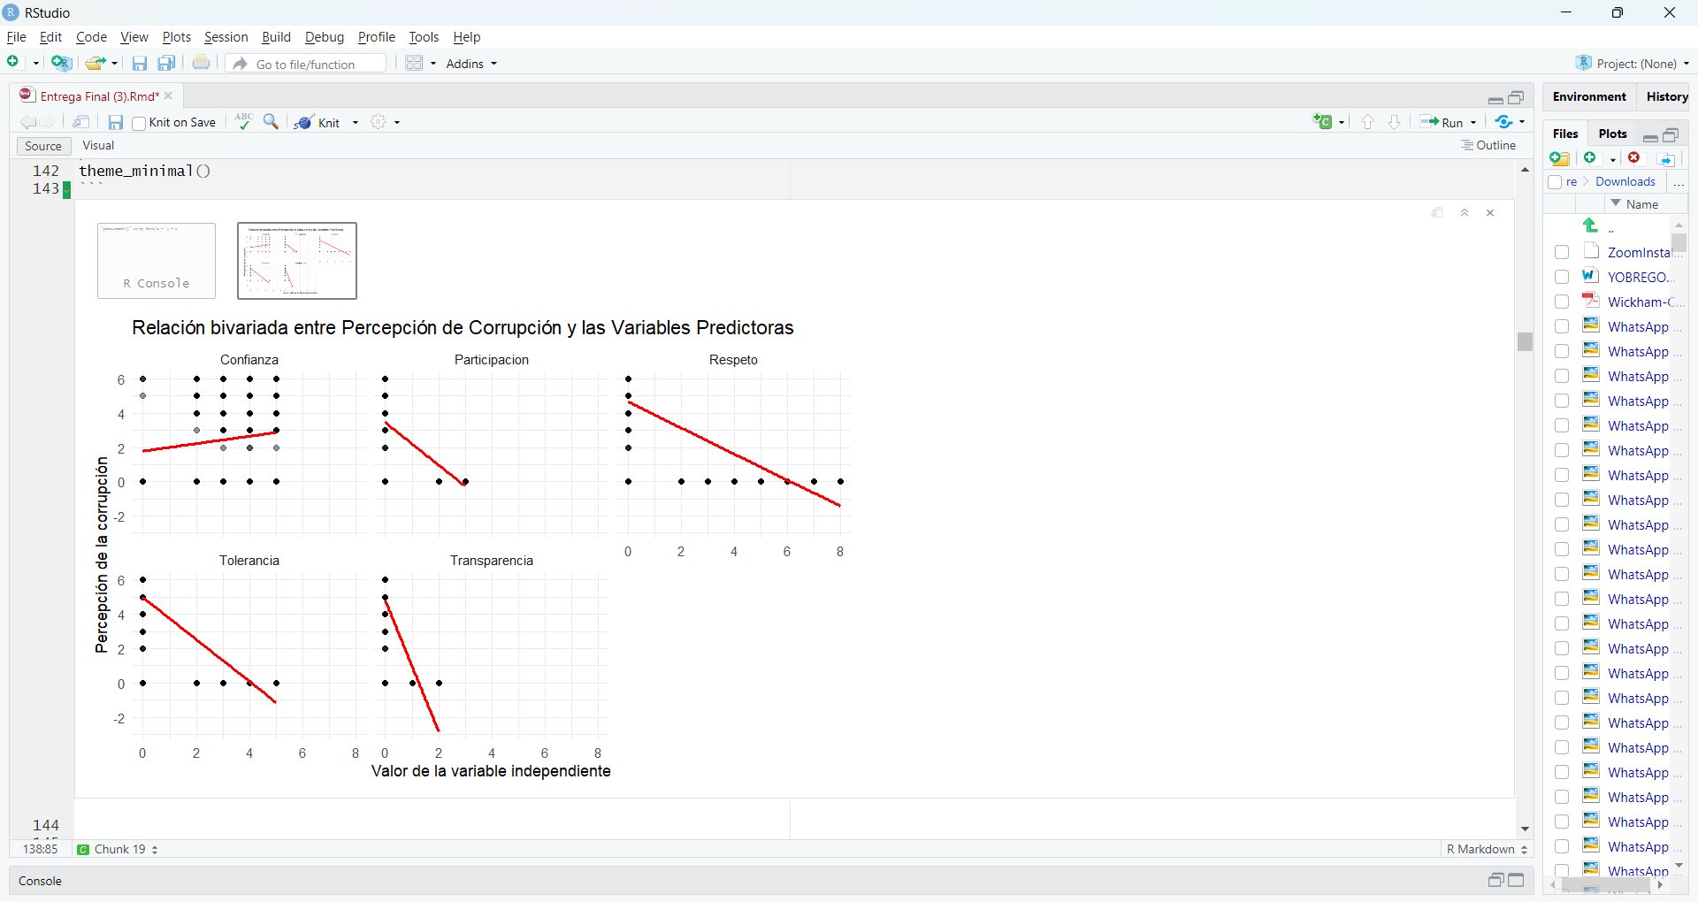

En primer lugar, se observó la relación entre transparencia institucional percibida y percepción de corrupción. Los resultados muestran una asociación claramente negativa: a medida que los ciudadanos perciben menor transparencia en la gestión pública, tienden a reportar niveles más altos de corrupción entre los políticos. Esta tendencia es coherente, pues la poca transparencia institucional suele interpretarse como un indicio de irregularidad. Esta relación refuerza la idea de que la transparencia es un factor importante para reducir percepciones negativas hacia la clase política. Asimismo, el análisis de la relación entre confianza institucional y percepción de corrupción muestra un patrón negativo. Los ciudadanos que muestran niveles bajos de confianza en las instituciones públicas en particular, el Congreso, los partidos políticos y el Poder Judicial, tienden a percibir mayores niveles de corrupción. Esto sugiere que la confianza funciona como un filtro interpretativo: cuando se deteriora la credibilidad institucional, los ciudadanos interpretan cualquier acción política dentro del marco de la sospecha y el escepticismo.

Por otro lado, al examinar la relación entre respeto a las instituciones y percepción de corrupción, se aprecia que los ciudadanos con mayor valoración del orden institucional tienden a ser más críticos frente a conductas corruptas. Esta relación positiva puede entenderse como el resultado de actitudes más normativas: quienes otorgan importancia al respeto de las reglas esperan un comportamiento ético de los gobernantes y, por tanto, perciben con mayor sensibilidad cualquier indicio de corrupción. La participación política también muestra una relación relevante en el análisis bivariado; ya que, se observa que los ciudadanos que participan más frecuentemente en actividades comunitarias o políticas tienden a reportar mayores niveles de percepción de corrupción. Este resultado puede explicarse por la mayor exposición a información pública que tienen los individuos más participativos, así como por su tendencia a involucrarse en procesos de vigilancia ciudadana. Finalmente, la relación entre tolerancia a la corrupción y percepción de corrupción revela un patrón inverso: los ciudadanos con actitudes más tolerantes hacia comportamientos corruptos tienden a percibir menor corrupción en los políticos. Esta relación es particularmente interesante en el contexto peruano, donde expresiones como “roba, pero hace obra” reflejan una normalización cultural de ciertos comportamientos irregulares. En conjunto, la transparencia y la confianza institucional reducen la percepción de corrupción, mientras que el respeto institucional y la participación política la intensifican. Por su parte, la tolerancia a la corrupción actúa como un mecanismo amortiguador, disminuyendo la percepción del problema. Estos hallazgos preliminares sirven como base para los análisis multivariados posteriores, que permitirán estimar el efecto neto de cada variable y construir un modelo explicativo más robusto sobre las percepciones ciudadanas en el Perú.

* 1. Análisis multivariado

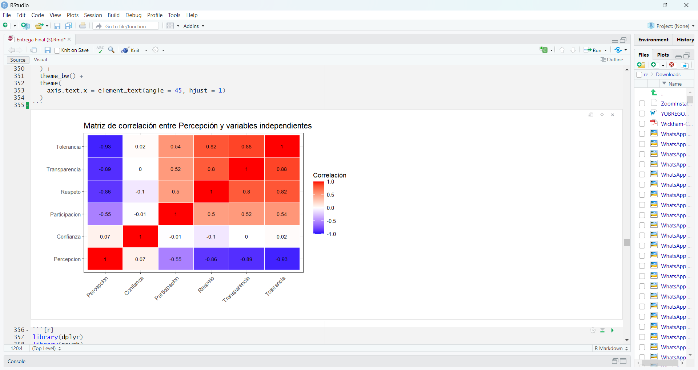

En primer lugar, los resultados muestran que la percepción de corrupción presenta correlaciones negativas muy intensas con varias variables institucionales. Principalmente, destaca su asociación con la tolerancia a la corrupción (–0.93), lo que indica que los ciudadanos menos tolerantes hacia conductas irregulares tienden a percibir mayores niveles de corrupción en los políticos. Este hallazgo es coherente con la idea de que quienes tienen estándares éticos más elevados interpretan de manera más crítica el funcionamiento del sistema político. Asimismo, la percepción de corrupción mantiene una relación también negativa y muy fuerte con la transparencia institucional percibida (–0.89). Esto significa que cuando los ciudadanos perciben que las instituciones no rinden cuentas de manera adecuada, se incrementa notablemente su percepción de que los políticos están involucrados en actos irregulares. De manera similar, se observa una correlación negativa importante entre la percepción de corrupción y el respeto a las instituciones (–0.86). Esto indica que los ciudadanos con mayor valoración del orden normativo y legal tienden a evaluar de manera más severa el comportamiento de los políticos, lo cual se traduce en una percepción más alta de corrupción. Por otro lado, la participación política presenta una correlación negativa moderada con la percepción de corrupción (–0.55). Esto sugiere que los ciudadanos más involucrados en actividades políticas o comunitarias, lejos de tener una visión más complaciente, tienden a evaluar la corrupción de manera más crítica.

En contraste con las demás variables, la confianza institucional muestra una correlación casi nula con la percepción de corrupción (0.07). Esto significa que, en tu base, la confianza no está directamente relacionada con la percepción del problema. Este hallazgo rompe con patrones observados en otros países. En el Perú, la confianza institucional es tan baja de manera generalizada, que ya no distingue a quienes perciben más o menos corrupción: prácticamente toda la ciudadanía desconfía, por lo que la variación en confianza no explica diferencias significativas en la percepción del problema. Un elemento importante de este análisis multivariado es que no solo se observan las correlaciones entre la variable dependiente y sus predictores, sino también las correlaciones internas entre las variables independientes, por ejemplo:

* Transparencia ↔ Tolerancia = 0.88
* Respeto ↔ Transparencia = 0.80
* Participación ↔ Tolerancia = 0.52
* Respeto ↔ Participación = 0.50

Estas correlaciones internas revelan que las variables predictoras no son completamente independientes entre sí; por el contrario, comparten una dimensión común relacionada con las evaluaciones institucionales y las actitudes cívicas. Finalmente, la matriz muestra que las correlaciones entre las propias independientes y la dependiente siguen un patrón coherente: los ciudadanos con mayor exigencia ética (bajo nivel de tolerancia), mayor valoración normativa (respeto institucional), mayor demanda de transparencia y mayor involucramiento político son quienes perciben más corrupción. Esto evidencia que la percepción de corrupción en el Perú no es un fenómeno aislado, sino una construcción profundamente vinculada con la forma en que los ciudadanos interpretan el funcionamiento del Estado y sus valores democráticos.

* 1. *Modelos de regresión*

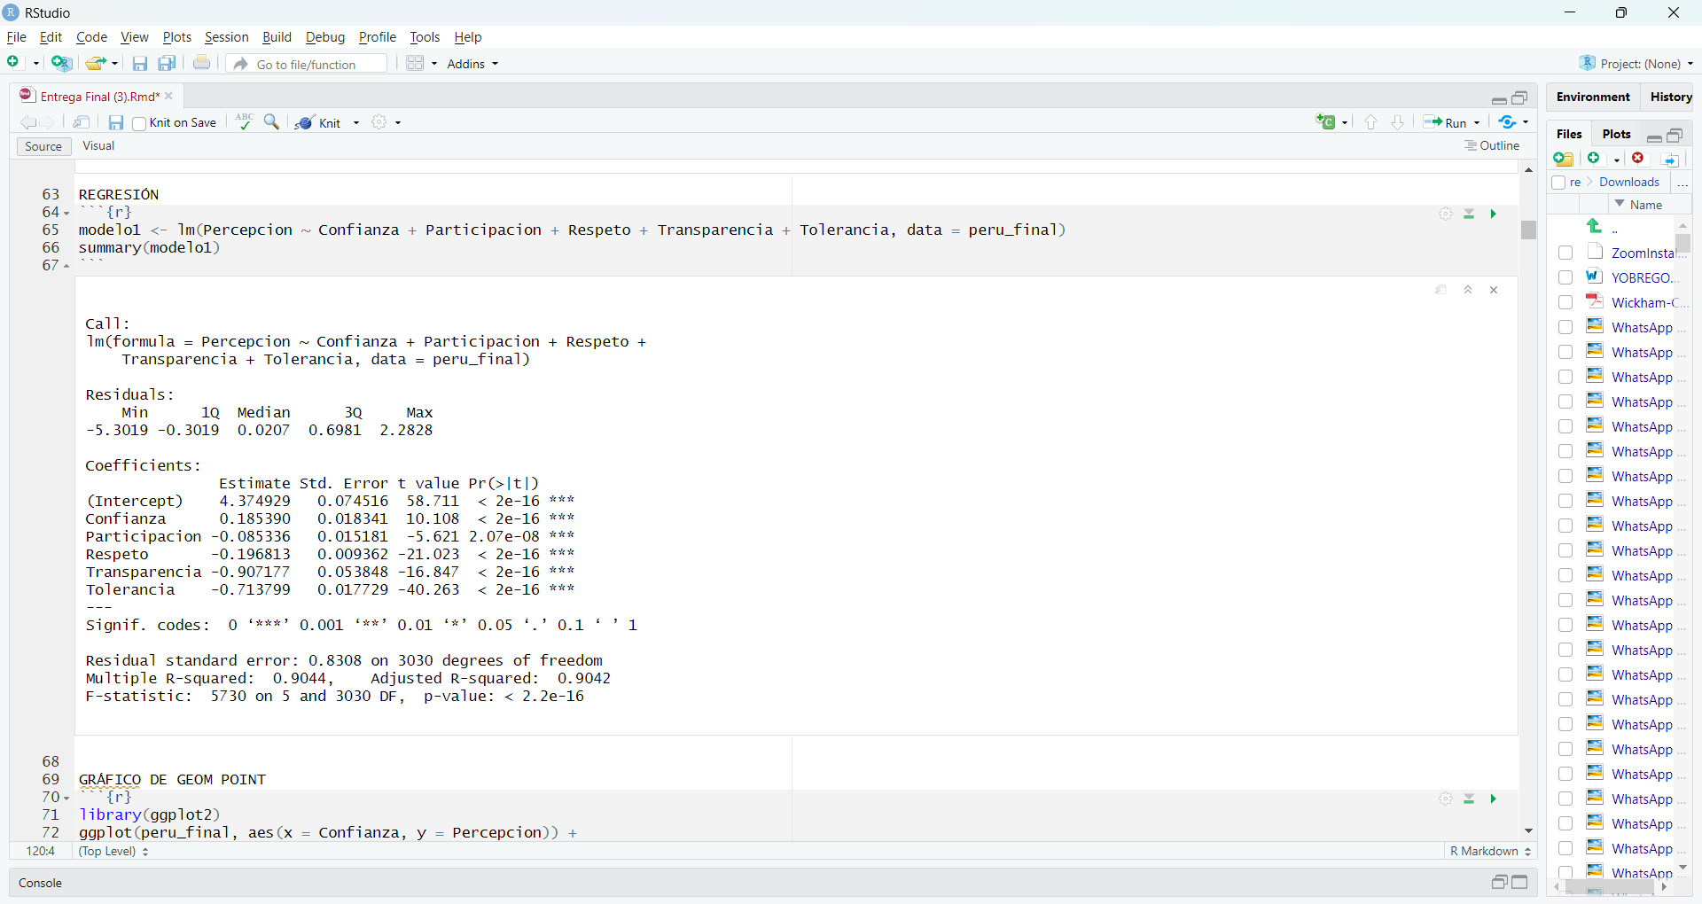

Se puede observar que el modelo muestra un altísimo nivel de ajuste, con un R² de 0.90, lo que significa que el conjunto de variables incluidas explica aproximadamente el 90% de la variación en la percepción de corrupción. Este nivel de explicación es sumamente elevado para ciencias sociales, lo que sugiere que las variables institucionales seleccionadas proporcionan de manera muy precisa los determinantes del fenómeno, lo cual indica que la percepción de corrupción en el Perú no es aleatoria ni meramente emocional, sino que está fuertemente asociada a actitudes y evaluaciones institucionales bien estructuradas. Entre los predictores, la transparencia institucional aparece como el factor más influyente, con un coeficiente de aproximadamente –0.91, lo que implica que una disminución en la percepción de transparencia se asocia con un fuerte incremento en la percepción de corrupción. Asimismo, este resultado confirma la importancia central de la transparencia como mecanismo para fortalecer la confianza pública.

La tolerancia a la corrupción es el segundo predictor más importante, con un coeficiente de –0.71. Esto significa que las personas menos tolerantes a prácticas irregulares tienen una percepción mucho más crítica sobre la corrupción. El respeto a las instituciones también influye de manera notable, con un coeficiente de –0.19. La participación política, aunque con menor magnitud, presenta un efecto negativo significativo (–0.085). Este resultado sugiere que, al contrario de lo que podría esperarse, una mayor participación no reduce la percepción de corrupción, sino que la incrementa ligeramente. Sin embargo, el caso más llamativo dentro del modelo es el de la confianza institucional, que presenta un coeficiente positivo (+0.185). Aunque puede parecer contradictorio, este resultado es coherente con los patrones observados en la matriz de correlación: la confianza institucional en el Perú es extremadamente baja de manera generalizada, por lo que no discrimina adecuadamente entre quienes perciben altos o bajos niveles de corrupción. En conjunto, el análisis de regresión múltiple revela que la percepción de corrupción en el Perú está fuertemente asociada a evaluaciones institucionales específicas sobre todo la transparencia y a actitudes éticas-políticas como la tolerancia y el respeto institucional. El modelo confirma que la corrupción percibida no es simplemente una respuesta emocional al contexto político, sino un fenómeno estructurado, predecible y profundamente anclado en patrones actitudinales.

* 1. Análisis Factorial

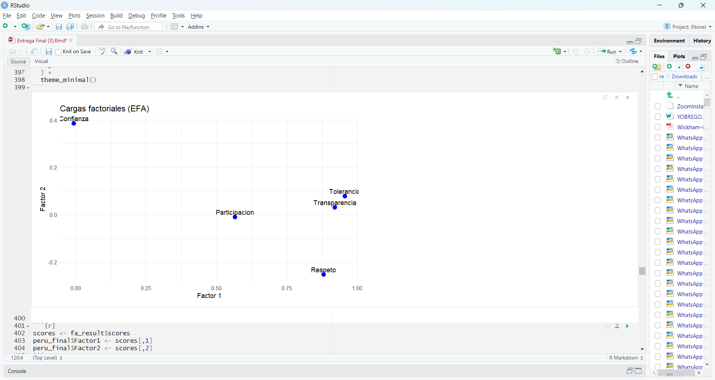

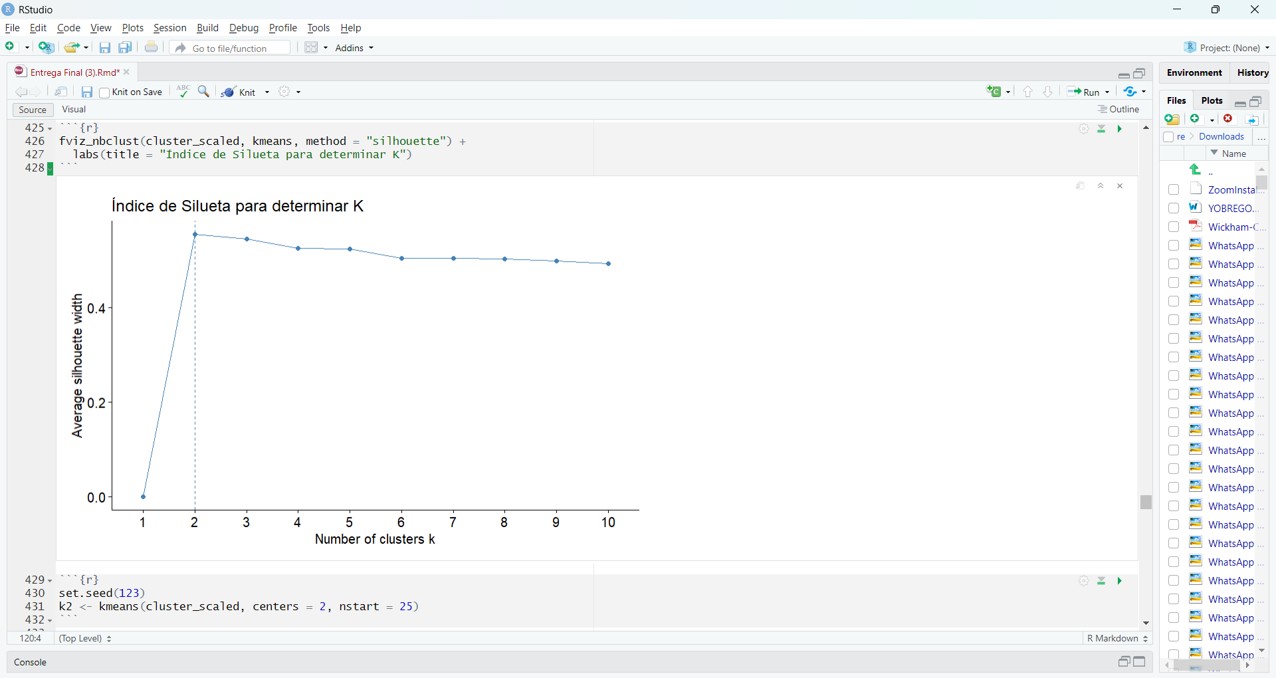

En el análisis factorial exploratorio (EFA) se puede identificar dos factores principales que permiten entender cómo se organizan las actitudes y percepciones de los ciudadanos frente a las instituciones y la corrupción. En las cargas factoriales, se evidencia que el primer factor agrupa a varias variables relacionadas entre sí: la transparencia percibida, la tolerancia a la corrupción, el respeto a las instituciones y, en menor medida, la participación política. Todas estas variables aparecen ubicadas hacia el mismo lado del eje, lo que sugiere que tienen cosas en común. Asimismo, este factor puede interpretarse como una especie de dimensión normativa-institucional, ya que reúne actitudes vinculadas a las expectativas éticas y al funcionamiento adecuado del Estado; es decir, las personas que valoran más la transparencia, rechazan la corrupción y consideran importante el respeto institucional suelen compartir un mismo tipo de orientación o postura frente al sistema político. Un aspecto importante es que la transparencia y la tolerancia son las variables con cargas más altas en este factor, lo cual significa que las percepciones sobre qué tan claro o accesible es el manejo institucional, junto con qué tan aceptable o inaceptable se considera la corrupción, son importantes para distinguir distintos perfiles ciudadanos. Además, la participación también aparece relacionada, aunque en menor grado, lo cual puede interpretarse como que quienes se involucran más en actividades políticas tienden a tener posiciones más estructuradas sobre el comportamiento de las instituciones.

El segundo factor, por el contrario, está definido casi únicamente por la confianza institucional, que se ubica separado de las demás variables, lo cual indica que la confianza no es nada igual que las evaluaciones normativas y éticas que sí forman el primer factor. Asimismo, en el caso peruano esto tiene sentido porque la desconfianza en las instituciones es tan generalizada que opera como un elemento separado; es decir, la confianza no depende directamente de las actitudes éticas ni de la percepción sobre la calidad institucional, sino que parece estar influida por dinámicas propias del contexto político del país. Es importante resaltar que la confianza aparezca como un factor independiente refleja que, aunque los ciudadanos puedan tener opiniones críticas sobre la transparencia, el respeto institucional o la tolerancia a la corrupción, eso no necesariamente cambia cuánta confianza tienen en el Estado. Esta separación también muestra que la crisis de confianza en el Perú no se explica únicamente por evaluaciones racionales, sino que responde a un clima político mucho más profundo. Por otro lado, el análisis de clúster respalda esta interpretación, pues el índice de silueta indica que el número óptimo de grupos es dos, lo que sugiere que existen dos perfiles ciudadanos bastante diferenciados: uno más crítico y exigente en términos institucionales, y otro menos estructurado o menos demandante. Esta división coincide con la forma en que se agrupan las variables en el EFA, lo que refuerza la idea de que las actitudes frente al sistema político no están distribuidas de manera aleatoria.

* 1. *Análisis Clúster*

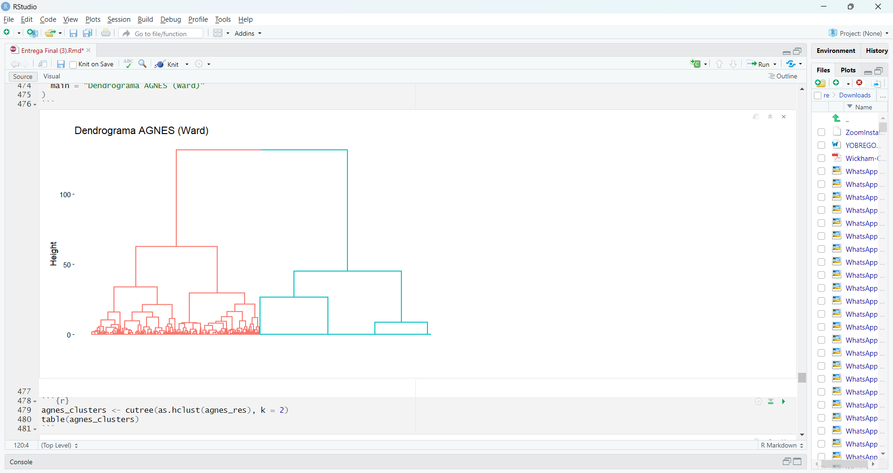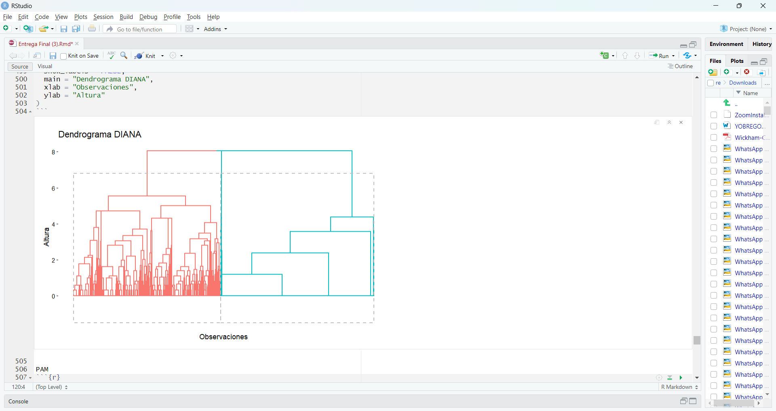

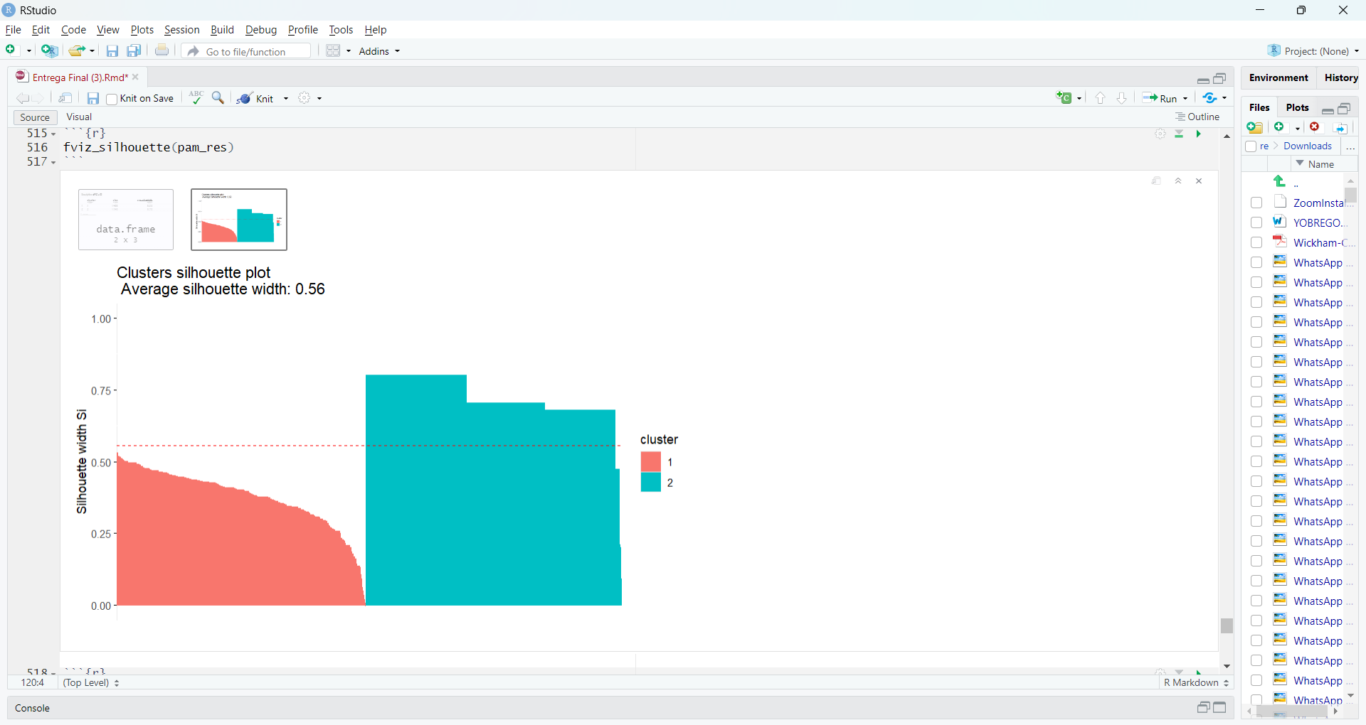

Para entender mejor si existen distintos tipos de ciudadanos según sus actitudes institucionales y su percepción de la corrupción, se realizó un análisis de clúster utilizando tres métodos: AGNES, DIANA y PAM. Ello se realizó para poder ver si los datos se agrupaban de manera natural en categorías reconocibles. En los tres casos, la estructura que aparece con mayor claridad es la de dos clústeres principales, lo que sugiere que efectivamente existen dos perfiles ciudadanos bien diferenciados. En primer lugar, en el dendrograma de AGNES se puede ver una separación bastante marcada entre dos grupos, la altura a la que se corta el dendrograma indica que los dos clústeres están lo suficientemente alejados como para considerarlos distintos entre sí. Asimismo, este método muestra paso a paso cómo se van uniendo las observaciones, y en este caso la división más estable y evidente es la de dos grupos. En segundo lugar, se utilizó el método DIANA, que funciona al revés porque empieza separando en lugar de juntar, el resultado fue prácticamente el mismo: la primera división grande también forma dos grupos principales. Es importante destacar que dos métodos jerárquicos diferentes lleguen exactamente a la misma estructura refuerza la idea de que la sociedad peruana no es homogénea en sus actitudes hacia las instituciones; más bien, parece que existen dos formas relativamente claras de evaluar temas como la transparencia, la tolerancia a la corrupción, el respeto institucional y la participación.

En tercer lugar, para validar esta estructura, se aplicó el método PAM y se revisó el índice de silhouette, lo cual dio que el valor promedio fue 0.56 que significaba un nivel bueno y que los individuos están mejor agrupados dentro de su propio clúster que mezclados con los del otro. Además, el gráfico muestra que uno de los clústeres tiene una cohesión interna bastante sólida. Esta parte es importante porque a diferencia de los dendrogramas, el silhouette ofrece una medida numérica que permite defender más claramente la calidad del agrupamiento. Tomando todos los métodos juntos, la conclusión a la que se llegó es que hay dos perfiles ciudadanos principales. Aunque habría que ver en detalle los promedios o características de cada grupo, los resultados sugieren que un clúster está formado por ciudadanos más críticos, menos tolerantes frente a la corrupción y con mayores exigencias hacia la transparencia y el respeto institucional y el otro clúster reúne a personas con actitudes institucionales más débiles o menos estructuradas. Esto coincide con lo que ya había aparecido en el análisis factorial exploratorio, donde se identificaron dos grandes dimensiones que organizan las actitudes políticas de los ciudadanos. Finalmente, aunque los tres métodos apoyan la idea de dos clústeres, el método que se consideró más adecuado para este estudio es PAM, principalmente porque ofrece una validación cuantitativa clara mediante el índice de silhouette. Este resultado, sumado a la coherencia con el EFA y con los otros métodos jerárquicos, hace que la solución de dos clústeres sea la más sólida y la que mejor se ajusta a los objetivos de este trabajo.

1. CONCLUSIONES

En síntesis, el presente trabajo responde a la pregunta planteada, de forma positiva, ya que los resultados obtenidos permiten concluir que la percepción de corrupción en el Perú no es un fenómeno aislado ni subjetivo, sino que responde a un conjunto de actitudes institucionales y evaluaciones ciudadanas estructuradas. A lo largo del análisis se observó que las variables relacionadas con la transparencia, la tolerancia hacia las prácticas corruptas, el respeto institucional, la participación política y la confianza en las instituciones cumplen un rol fundamental en la interpretación de los ciudadanos hacia las decisiones del Estado y sus autoridades. En primer lugar, las correlaciones bivariadas demostraron patrones claros: la transparencia, la tolerancia a la corrupción, el respeto institucional y la participación política presentan asociaciones claras con la percepción de corrupción. Las relaciones más fuertes fueron aquellas vinculadas con la transparencia y la tolerancia, lo cual confirma que las expectativas éticas y la claridad en la gestión pública son determinantes para poder comprender por qué ciertos ciudadanos perciben mayores niveles de corrupción que otros. Asimismo, la confianza institucional reveló una relación casi nula, lo que refleja la particularidad del caso peruano, donde la desconfianza hacia las instituciones es tan normalizada que deja de funcionar como un factor diferenciador entre los individuos.

En segundo lugar, el modelo de regresión confirmó patrones y permitió cuantificar el efecto de cada variable. El modelo logró explicar alrededor del 90% de la variación en la percepción de corrupción, lo cual es un nivel de ajuste sumamente alto. Los coeficientes más influyentes fueron los de transparencia y tolerancia, lo que refuerza el concepto de que la percepción de la corrupción está relacionada con las evaluaciones sobre cómo debería funcionar el Estado. Principalmente, la confianza institucional fue el único predictor con un coeficiente positivo, un resultado que no es contradictorio, sino que refleja el estado crítico de la confianza pública en el Perú. Por otro lado, el análisis factorial exploratorio permitió identificar dos dimensiones principales que organizan las actitudes políticas: un primer factor, asociado a las evaluaciones normativas e institucionales (transparencia, tolerancia, respeto, participación) y un segundo factor definido casi exclusivamente por la confianza institucional. Este hallazgo resulta significativo porque demuestra que, a nivel psicológico y político, la confianza se otorga de manera independiente a la ciudadanía peruana y es debido a la crisis generalizada de legitimidad que atraviesan las instituciones públicas.

En conjunto, el análisis clúster indicó que la población se agrupa de manera consistente en dos perfiles ciudadanos. Dichos grupos representan orientaciones diferenciadas hacia el sistema político: un clúster más crítico y exigente en términos institucionales; y otro con actitudes débiles o menos estructuradas. La solución obtenida mediante PAM fue la más robusta y validada mediante el índice de silhouette que permitió concluir con mayor certeza que la división en dos perfiles es la estructura más sólida dentro de los datos. Esta clasificación complementa los resultados del EFA y la regresión, mostrando que las percepciones ciudadanas no solo se organizan a nivel estadístico, sino también en perfiles sociales con caracteres distintivos.

Finalmente, el presente trabajo evidencia que la percepción en el Perú está profundamente relacionada a actitudes institucionales, evaluaciones éticas y las formas de interpretar el funcionamiento del Estado. Este suceso no solo se explica por hechos concretos, sino por la manera en que las personas interpretan la información política en un contexto de inestabilidad, desencanto y desconfianza. Es importante comprender estas dinámicas para lograr crear políticas públicas orientadas a fortalecer la transparencia, reconstruir la confianza institucional, promover mayor exigencia al momento de elegir a los funcionarios públicos y menor tolerancia frente a prácticas corruptas de distintas escalas.

1. BIBLIOGRAFÍA

LAPOP Lab. (2021). *AmericasBarometer – Peru 2021 (v1.2)*. <https://doi.org/10.15695/lapop/WYJP9980>

LAPOP Lab. (2021). *The AmericasBarometer by the Latin American Public Opinion Project (LAPOP) – Peru, 2021: Technical Report*. Vanderbilt University. <https://doi.org/10.15695/lapop/WYJP9980>